Primair Mediacontact:
Advantech Europe
Pauline Huang
Tel: +31 (0) 40 267 70 84
pauline.huang@advantech.eu

Nieuwe Generatie Intel® Atom™ D525/D425 Embedded IPC met DDR3 Ondersteuning en Geïntegreerde Displayinterface

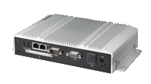
Eindhoven, april 27 –Advantech (2395.TW), een wereldleider op de embedded informaticamarkt kondigt nu met trots het embedded ARK-1503 systeem aan, een compacte, ventilatorloze, embedded IPC aangedreven door een Intel® Atom™ D525/D425 processor met DDR3 ondersteuning en geïntegreerde displayinterface. Het biedt een veel betere energiebesparing, terwijl het een topprestatie blijft leveren met een rijke I/O capaciteit. U kunt bovendien aan de hand van uw specifieke toepassing één van de twee aansluitopties van de aanraakmonitor selecteren: een I-Panel link of een golden finger. De gloednieuwe ontwerptechnologie vereenvoudigt uw toepassingintegratie met probleemloze oplossingen–ideaal voor kiosk en toepassingen voor automatiseringbeheer van fabrieken en machines.

Doe Meer met Minder: Het energiebesparende, Laagprofiel Ontwerp met Rijke I/O ARK-1503 wordt aangedreven door de nieuwste Intel® Atom™ D425 single core en D525 dual core processors met DDR3 geheugen tot op 2 GB voor D425 en 4 GB voor D525.

Met geintergreerde geheugen en grafische controller leveren deze processoren een grafische snelheden van 200 tot 400MHz, terwijl ze zeer efficicient omgaan met energie. Naast de hogere snelheden en het lage energieverbruik, heeft de ARK-1503 een laagprofiel ontwerp (230,6 x 133,0 x 44,4 mm) terwijl het nog steeds rijke I/O capaciteiten en een hoge bandbreedte biedt. Het ondersteunt 1 x RS-232, 1 x RS-232/422/485 seriële poorten met automatische flow control, 4 x hi-speed USB 2.0, 2 x Giga-LANs, DIO, lijn-uit, en LVDS. Tevens beschikt het systeem over een Mini PCIe uitbreidingsslot, een extern te benaderen CF aansluiting en de ruimte voor een 2,5” SATA HDDEn. ARK-1503 ondersteunt tevens een brede bedrijfstemperatuur van -20℃ tot 60℃.

Geïntegreerd Displayinterface Ontwerp: I-Panel Link en Golden Finger
Advantech biedt uitbreidbare en plugbare ontwerpen die embedded IPC’s en displays integreren. De ARK-1503 met I-Panel link interface integreert LVDS, USB, Tx/Rx signalen, audio, en DC voeding via een DB36 SCSI aansluiting, d.w.z. een enkele kabel ondersteunt een aanraakpaneel met voeding, video, audio, en aanraakinformatie. En de alternatieve 164-polige Golden-Finger optie draagt alles, waaronder voeding, video (LVDS HDMI), audio, USB, COM en aanraakpaneelsignallering; het ondersteunt een ITM aanraakmonitor door directe Golden-Finger docking, zonder enige behoefte aan kabels, en toch kunnen systeem en monitor onafhankelijk worden geüpdate voor meer flexibiliteit, betere stabiliteit en eenvoudige installatie.
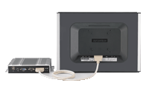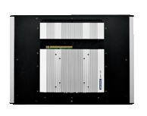
I-Panel Link Interface Golden Finger Interface

Advantech zal de ARK-1503 op Electronics & Automation 2011 presenteren op de stand van channel partner Microtron (8F 016), en het zal vanaf eind april verkrijgbaar zijn; Voor meer informatie, bezoek http://www.advantech.eu/de/edm/2011_E&A_Microtron/index.html
http://www.advantech.eu/applied-computing-systems/embedded-computer/default.aspx

ARK-1503
Intel® Atom™ D525/D425 Ventilatorloze Embedded IPC voor Geïntegreerde Displayinterface
- Intel® Atom™ D525/D425 processor tot 1,8 GHz
- Ondersteunt geïntegreerde LVDS interface, met LVDS / 2*USB / Rx / Tx signaal (voldoet aan ITM-5115)
- Ondersteunt 2 Giga LAN en 4 USB 2.0 poorten
- Ondersteunt 1 x RS-232, 1 x RS-232/422/485 met automatische flow control
- Ingebouwde 1 x Mini PCIe expansiepoort voor communicatiemodule, zoals WLAN
- Ondersteunt externe CF aansluiting
- Ondersteunt eenvoudig te installeren 2,5" SATA HDD
- DC 12V voedingsingang

Voorzijde I/O | Golden Finger Achterzijde I/O | I-Panel Link Achterzijde I/O
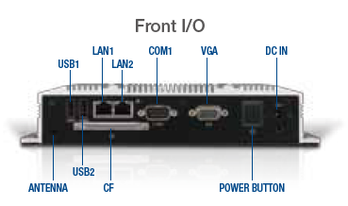 | 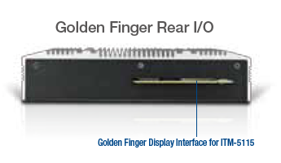 | 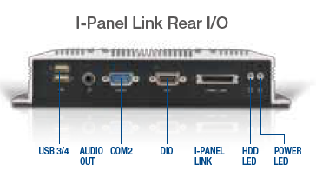
ANTENNA | ANTENNE
POWER BUTTON | AAM/UITTOETS
DC IN | DC IN
Golden Finger Display Interface for ITM-5115 | Golden Finger Display Interface voor ITM-5115
AUDIO OUT | AUDIO UIT
I-Panel Link | I-Panel Link
HDD LED | HDD LED
POWER LED | AAN/UIT LED

Over Advantech
Advantech werd opgericht in 1983 en is een leider op het gebied van betrouwbare en innovatieve producten, services en oplossingen. Advantech levert alomvattende systeemintegraties, hardware, software, gebruikercentrisch design services, geïntegreerde systemen, automatische producten en een globale logistieke ondersteuning. We werken nauw samen met onze partners, teneinde complete oplossingen voor een uitgebreide verzameling applicaties in de verschillende soorten industrie te kunnen bieden. Onze missie is een intelligente planeet mogelijk te maken met Geautomatiseerde en Geïntegreerde computersystemen en oplossingen die de ontwikkeling van een betere werk- en leefomgeving bevorderen. Met Advantech beschikt u, dankzij de mogelijkheden die onze producten bieden, over grenzeloze applicaties en innovaties. (Corporate Website: www.advantech.nl).

